武汉大学2014年艺术类专业考试考生服务指南
武汉大学2014年播音与主持艺术专业、表演专业、戏剧影视文学专业武汉考点初试及复试将于2014年2月27日—3月4日在武汉大学举行。
- 考场信息（详见准考证）
播音与主持艺术专业武汉考点初试及复试：武汉大学新闻与传播学院（文理学部，樱花大道东头）
戏剧影视文学专业武汉考点初试、表演专业武汉考点初试及复试：武汉大学新工会大楼（文理学部，武汉大学医院东侧）
戏剧影视文学专业复试、声乐表演方向（乐理、练耳）复试：计算机学院（文理学部，桂园食堂对面）
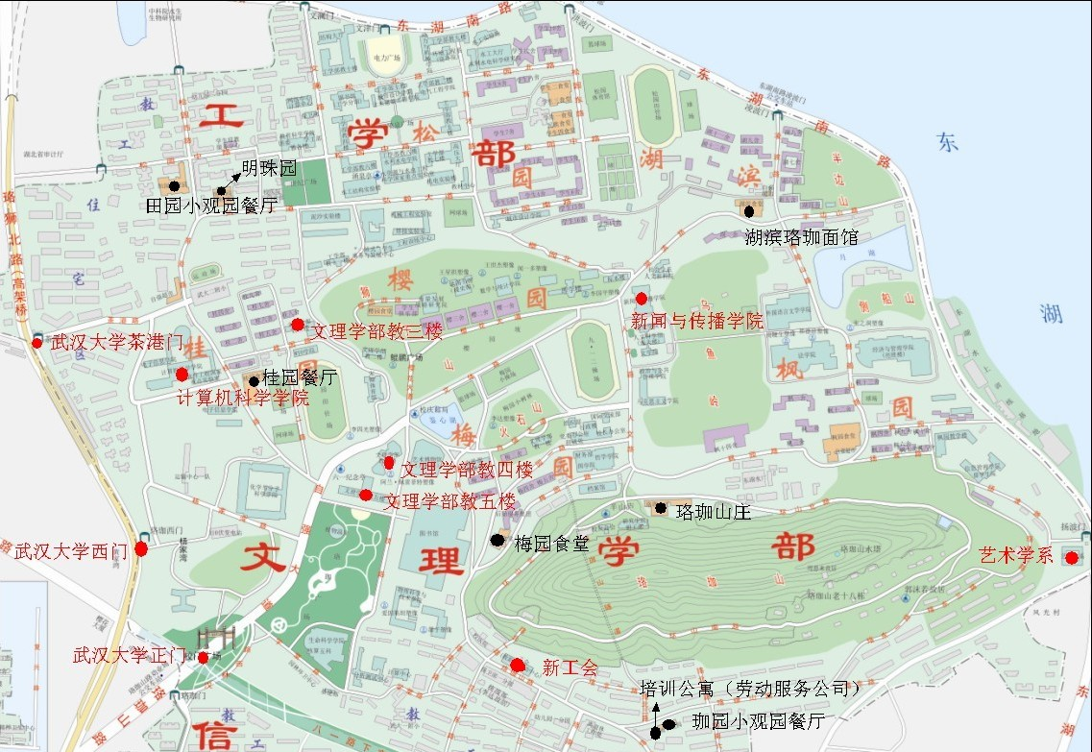
武汉大学文理学部考场、校内宾馆及餐馆分布情况

二、食宿与交通指南
（一）食宿指南
1.我校不统一安排食宿，请学生及家长自行安排。
2.武汉大学校内部分住宿宾馆电话：
所在学部 | 宾馆名称 | 电话
信息学部 | 星湖园 | 027-68779999
工学部 | 明珠园 | 027-68773470
文理学部 | 珞珈山庄 | 027-68752935
文理学部 | 劳动服务公司 | 027-68762620
3.武汉大学周边酒店住宿信息（此为携程网学校周边酒店查询结果，仅供参考，考生可根据情况自行预定酒店）：
http://hotels.ctrip.com/hotel/wuhan477/map/sl2068016
（二）交通指南
- 文理学部：
在武昌火车站、宏基长途汽车站下车后可乘564路公共汽车直达学校；
在汉口火车站和汉口金家墩汽车站下车后乘519路公共汽车直达学校；
在武汉火车站下车后可乘643路公共汽车在彭家岭站换乘515路公共汽车到达学校；
在武昌火车站、汉口火车站、武汉火车站下车后乘地铁到洪山广场站或街道口站再转乘公共汽车或出租车分别沿八一路往东、珞狮北路往北直达学校；
在付家坡长途汽车站下车后可乘564路、519路、413路公共汽车直达学校；
在汉阳客运中心下车可乘坐413直达学校。
乘坐飞机到达天河机场的考生请注意：可乘机场大巴进入市内，然后转乘公共汽车或出租车、地铁2号线直达学校。
（温馨提示：武昌火车站－武汉大学约4.5公里，汉口火车站－武汉大学约18公里，武汉火车站－武汉大学约10公里,天河机场－武汉大学约40公里。）
三、天气情况
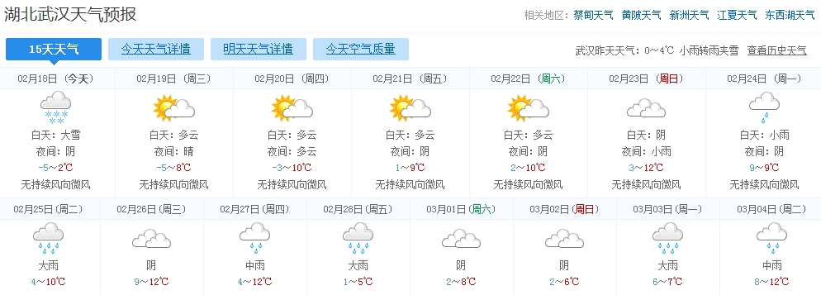
武汉近期天气预报（仅供参考）
未来三天天气预报查询网址：
http://www.weather.com.cn/html/weather/101200101.shtml
未来15天天气预报查询网址：
http://tianqi.2345.com/wuhan/57494.htm
四、常用电话
武汉大学招生办公室 027-6875 4231（咨询电话）
校园110 027-6877 7110
新闻与传播学院 027-6875 2685
艺术学系 027-6875 2380
欢迎各位考生通过以下方式关注武汉大学各类招生信息：
1、武大招办微信公众平台——武汉大学招生办
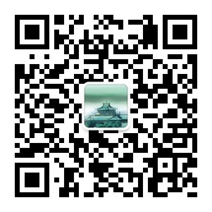

2、武汉大学新浪微博 http://t.sina.com.cn/2062659001
3、武汉大学腾讯微博 http://t.qq.com/whuzsb4231

